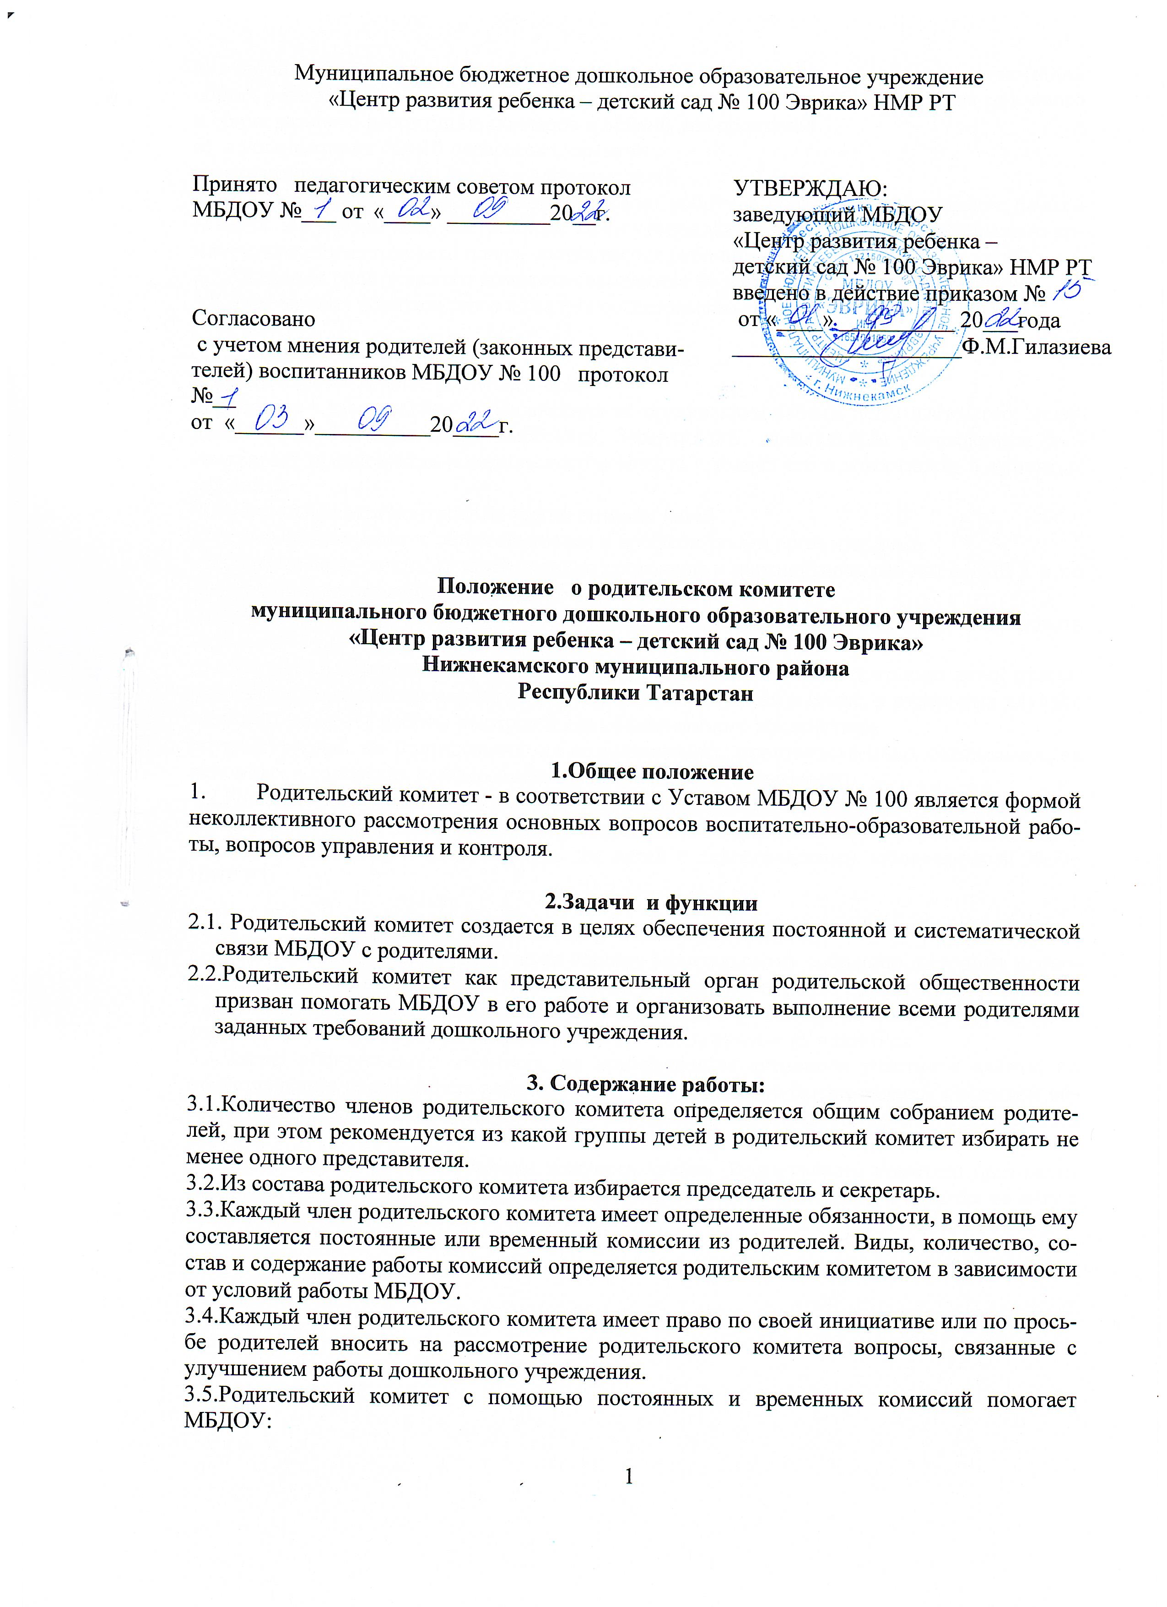

а) в организации педагогической пропаганды среди родителей и населения, в организации общих родительских собраний и родительских конференций по обмену опытом семейного и общественного воспитания, докладов и лекций для родителей.
б) в установлении связей педагогов с семьями
в) в организации охраны жизни и здоровья детей
  - Родительский комитет планирует свою работу в соответствии с планом работы МБДОУ и с учетом местных условий. План утверждается на заседании родительского комитета, исходя из годового плана, составляются рабочие месячные планы.
3.7.Заседания родительского комитета созываются не реже одного раза в два месяца.
3.8.Учет мнения родительского комитета согласовываться с заведующим МБДОУ.

4. Права:
4.1.Учитывается мнение родителей при:
а) внесение заведующим предложения по организации работы педагогического, медицинского и обслуживающего персонала. Заведующий дошкольным учреждением рассматривает предложения родительского комитета и ставит его в известность о принятых решениях
б) систематическом контроле качество питания детей
в) установлении связи с общественными и профсоюзными организациями
г) заслушивание доклады заведующей о состоянии и перспективах работы МБДОУ и по отдельным вопросам интересующим родителей
д) разрешение вопросов, связанные с семейным воспитанием детей, пропагандировать передовой опыт семейного воспитания
е) в случаях невыполнения родителями своих обязанностей по воспитанию детей принимать меры по созданию нормативных условий жизни детей в семье, в отдельных случаях сообщать по месту работы родителей для общественного воздействия.
ж) присутствии по приглашению на педагогических, производственных совещаниях, на районных и городских конференциях по дошкольному воспитанию.
4.2.Родительский комитет руководствуется в своей работе «Положением о родительском комитете муниципального бюджетного дошкольного образовательного учреждения «Детский сад присмотра и оздоровления для детей с аллергическими заболеваниями №69» НМР РТ

5.Отчетность и делопроизводство:
5.1.Родительский комитет подотчетен общему родительскому собранию, которому периодически (не реже двух раз в год) докладывает о выполнении ранее принятых решений.
5.2.Родительский комитет избирается в течение сентября месяца на общем родительском собрании родителей простым большинством голосов сроком на один год.
5.3.Члены родительского комитета, не принимающие активного участия в работе, по представлению председателя родительского комитета могут быть отозваны решением общего родительского собрания до сроков перевыбора комитета, на их места избираются другие.
5.4.Планы и учет работы, графики дежурств членов родительского комитета протоколы заседаний и другая документация хранятся в дошкольном учреждении и сдаются по акту о приеме и сдаче дел при смене состава комитета.

